
NI DGM GGP/2026

NOTA INTERNA

Fecha: 09 de abril de 2026

A: UNIVERSIDAD DE TARAPACÁ
De: GERENCIA GESTIÓN DE PERSONAS – DIRECCIÓN DE DESARROLLO
Ref: CONSTANCIA DE APLICACIÓN DE ENCUESTA

Se deja constancia que la encuesta de evaluación fue aplicada de manera continua durante todo el mes de marzo, siendo respondida por un total de 136 profesionales de la División Gabriela Mistral.

El proceso de aplicación, difusión y levantamiento de la información se desarrolló con el apoyo, coordinación y respaldo del equipo de la Gerencia de Gestión de Personas y la Dirección de Desarrollo, lo que permitió asegurar una adecuada participación de los profesionales convocados y garantizar el correcto desarrollo del proceso evaluativo, en coherencia con los criterios metodológicos y los objetivos definidos para el presente estudio.

Atentamente,

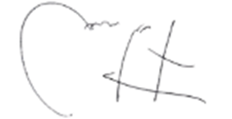

CAMILA FUENTES AVENDAÑO
Prof. Desarrollo de Personas

PRCH/JCF/mab C.C.: Archivo Digital

